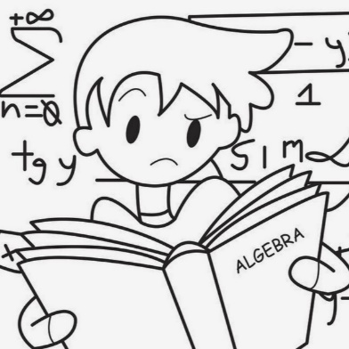
9 класс
Алгебра
Урок № 61
Тема. Относительная частота случайного события
Цель: уметь находить относительную частоту случайного события.

- Изучение новой темы:
- знать определения стр. 199;
- прочитать исторический материал п. 34.
2. Решить задачи: № 787, №788 стр. 201.

Домашнее задание: № 791 стр. 201.

Задание, выполненное в письменном виде, должно быть сфотографировано и отправлено в виде файла. Для обратной связи можно использовать электронную почту: n.p.pukhalskaya@mail.ru, социальную сеть ВК.


